ПРИЛОЖЕНИЕ 2
к рабочей программе дисциплины
«Начертательная геометрия и инженерная графика»

ФОНД ОЦЕНОЧНЫХ СРЕДСТВ

Таблица 1

Процедура оценивания
Решение задач | Отчет по РГР | Контрольная работа | Экзамен
Типовые контрольные задания
- Построить эпюры точек, лежащих во 2-ой, 3-ей, 4-ой четвертях и удаленных от горизонтальной плоскости проекций на расстояние 30 мм, а от фронтальной - на расстояние 15 мм.  - Провести прямую, проходящую через точку А (10;10;10), параллельно плоскости XОZ и пересекающую прямую, проходящую через точки В (30;30;30) и С(20;-30;-10).  - Определить истинную величину расстояния от точки К до горизонтальной прямой АВ  - Построить точку пересечения прямой с плоскостью и определить видимость, если: прямая l горизонтально-проецирующая, а плоскость ABC – общего положения.  - Построить точку пересечения прямой общего положения с плоскостью общего положения | 1. Построить недостающий вид модели по двум заданным, аксонометрическое изображение  2. Построить три проекции модели с простыми разрезами. Выполнить аксонометрическое изображение.  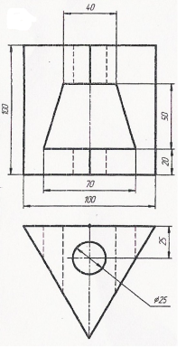 | 1. Построить проекции точек пересечения прямой с поверхностью  а)  б) | Вопросы и задания в п.3.2.1, 3.4 Приложения к рабочей программе
  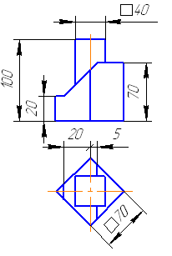
3. - Построить линию пересечения ∆ АВС и ∆ DEK, считая их непрозрачными.
- Найти истинный вид ∆ АВС способом прямоугольного треугольника.

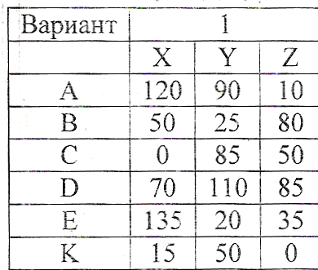

4. Построить линию пересечения поверхностей способом вспомогательных секущих плоскостей
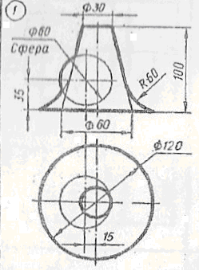

5. - Построить сечение многогранника плоскостью общего положения, найти натуральную величину сечения, используя способы преобразования.
- Построить полную развертку усеченной поверхности многогранника
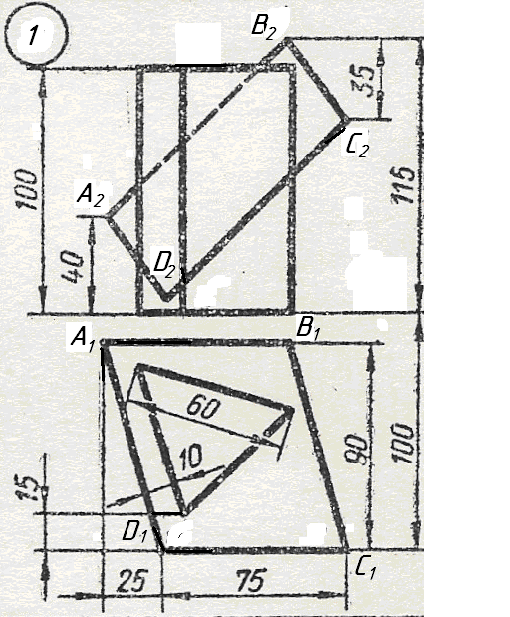

Типовые контрольные задания для проведения промежуточной аттестации (экзамен)

Типовые задачи
- Построить эпюры точек, лежащих во 2-ой, 3-ей, 4-ой четвертях и удаленных от горизонтальной плоскости проекций на расстояние 30 мм, а от фронтальной - на расстояние 15 мм.
- Дана точка А, лежащая в 1-ой четверти на расстоянии 30 мм от П₁ и 15 мм от П₂. Построить эпюры точек, симметричных данной точке А относительно П₁, П₂ и оси ОХ.
- Указать, где расположены точки, заданные своими эпюрами:
- Через точку А(60;40;20) провести горизонталь под углом 30˚ к П₂ и фронталь под углом 45˚ к П₁.
- Построить проекции отрезка АВ на П₁, П₂, П₃ по данным координатам А (20;10;40); В (60;40;10). По строить проекции точки С Є{АВ}, если Хс = 30. Найти Yc и Zc.
- Определить положение прямых

Построить проекции прямой I, проходящей через точку А и параллельной прямой m
- Провести прямую, проходящую через точку А (10;10;10), параллельно плоскости XОZ и пересекающую прямую, проходящую через точки В (30;30;30) и С(20;-30;-10).
- По двум разноименным проекциям точек А и В, принадлежащим плоскости общего положения, заданной двумя параллельными прямыми с (с₁, с₂) и d (d₁, d₂), по строить проекции отрезка АВ
- Определить истинную величину расстояния от точки К до горизонтальной прямой АВ
- Найти расстояние от точки А до плоскости SCD пирамиды SBCD
- Определить натуральную величину двугранного угла ABCD
- Определить расстояние между параллельными прямыми AB и CD
14. Найти точки пересечения прямых a и b с поверхностью призмы. Определить видимые части данных прямых

- Определить точки пересечения прямой m с данной пирамидой. Определить видимость проекций
- Построить точку пересечения прямой с плоскостью и определить видимость, если: прямая l горизонтально-проецирующая, а плоскость ABC – общего положения .

- Построить линию пересечения плоскости ABC и фронтально-проецирующей плоскости G.
- Построить точку пересечения прямой общего положения с плоскостью общего положения
- Построить линию пересечения ΔАВС и плоскости, заданной параллельными прямыми ED и FG

3.2.2. Типовые темы расчетно-графических работ:
3.2.2.1. РГР №1, эпюр №1, задание №1. Построить недостающий вид модели по двум заданным, аксонометрическое изображение

1 | 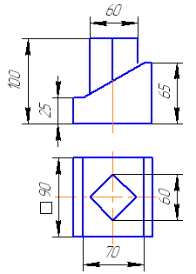  2 | 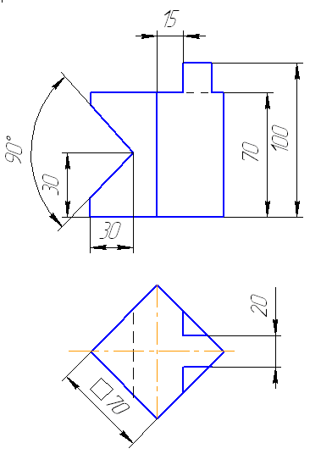  3

3.2.2.2. РГР №1, эпюр № 1, задание №2. Выполнить недостающий вид модели, простые разрезы, аксонометрическое изображение.

1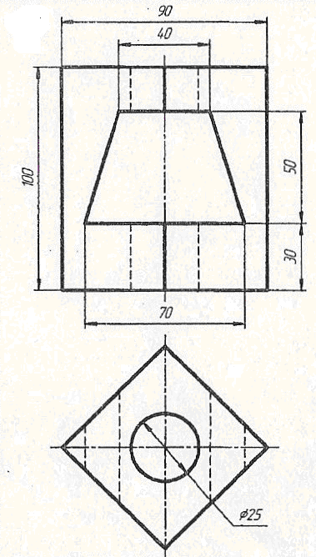 | 2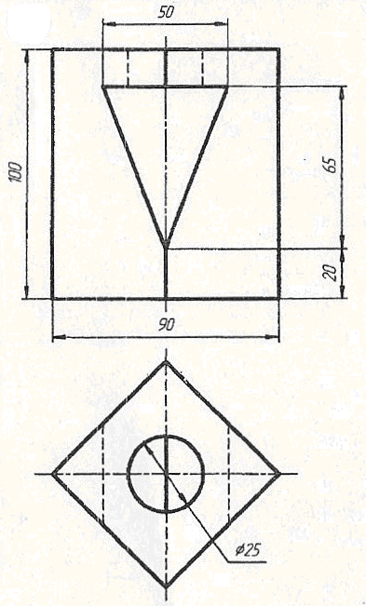 | 3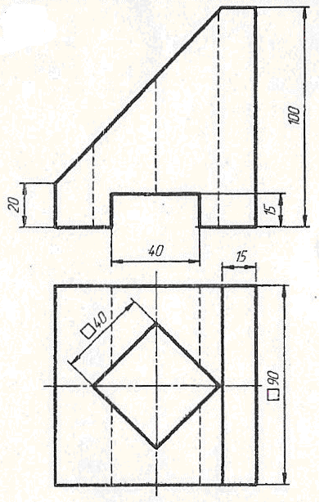

3.2.2.3. РГР №1, эпюр № 2. Выполнить болтовое соединение и спецификацию

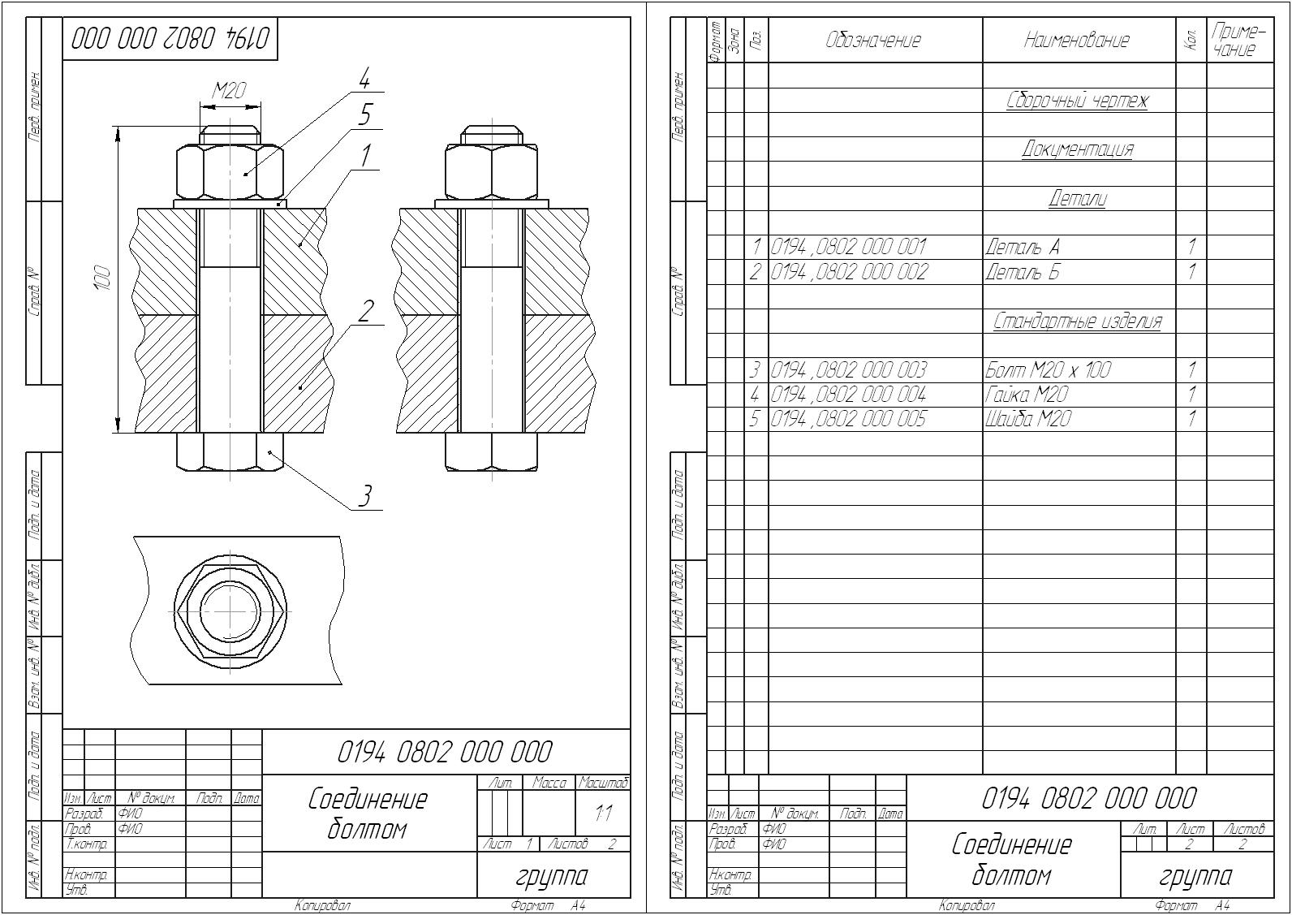

3.2.2.4. РГР №2, эпюр № 3, задача №1. По заданным координатам построить линию пересечения 2-х плоскостей общего положения и определить видимость на чертеже.

3.2.2.5. РГР №2, эпюр №3, задача №2. Построить линию пересечения поверхностей методом вспомогательных секущих плоскостей.

3.2.2.6. РГР №2. эпюр №4, задача №1. Построить сечение многогранника плоскостью общего положения. Найти натуральную величину сечения.
РГР №2, эпюр №4, задача №2. Построить полную развертку усеченной поверхности многогранника.
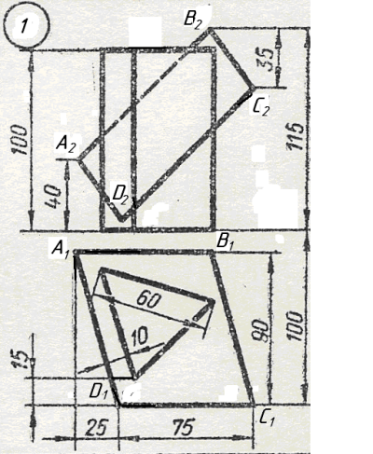 | 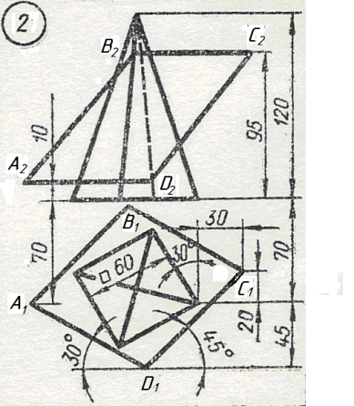 | 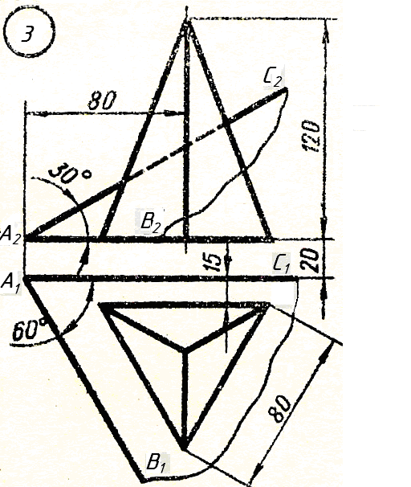

3.2.2.7. РГР №3 Эпюр № 5 Задание №1. Выполнение эскизов деталей
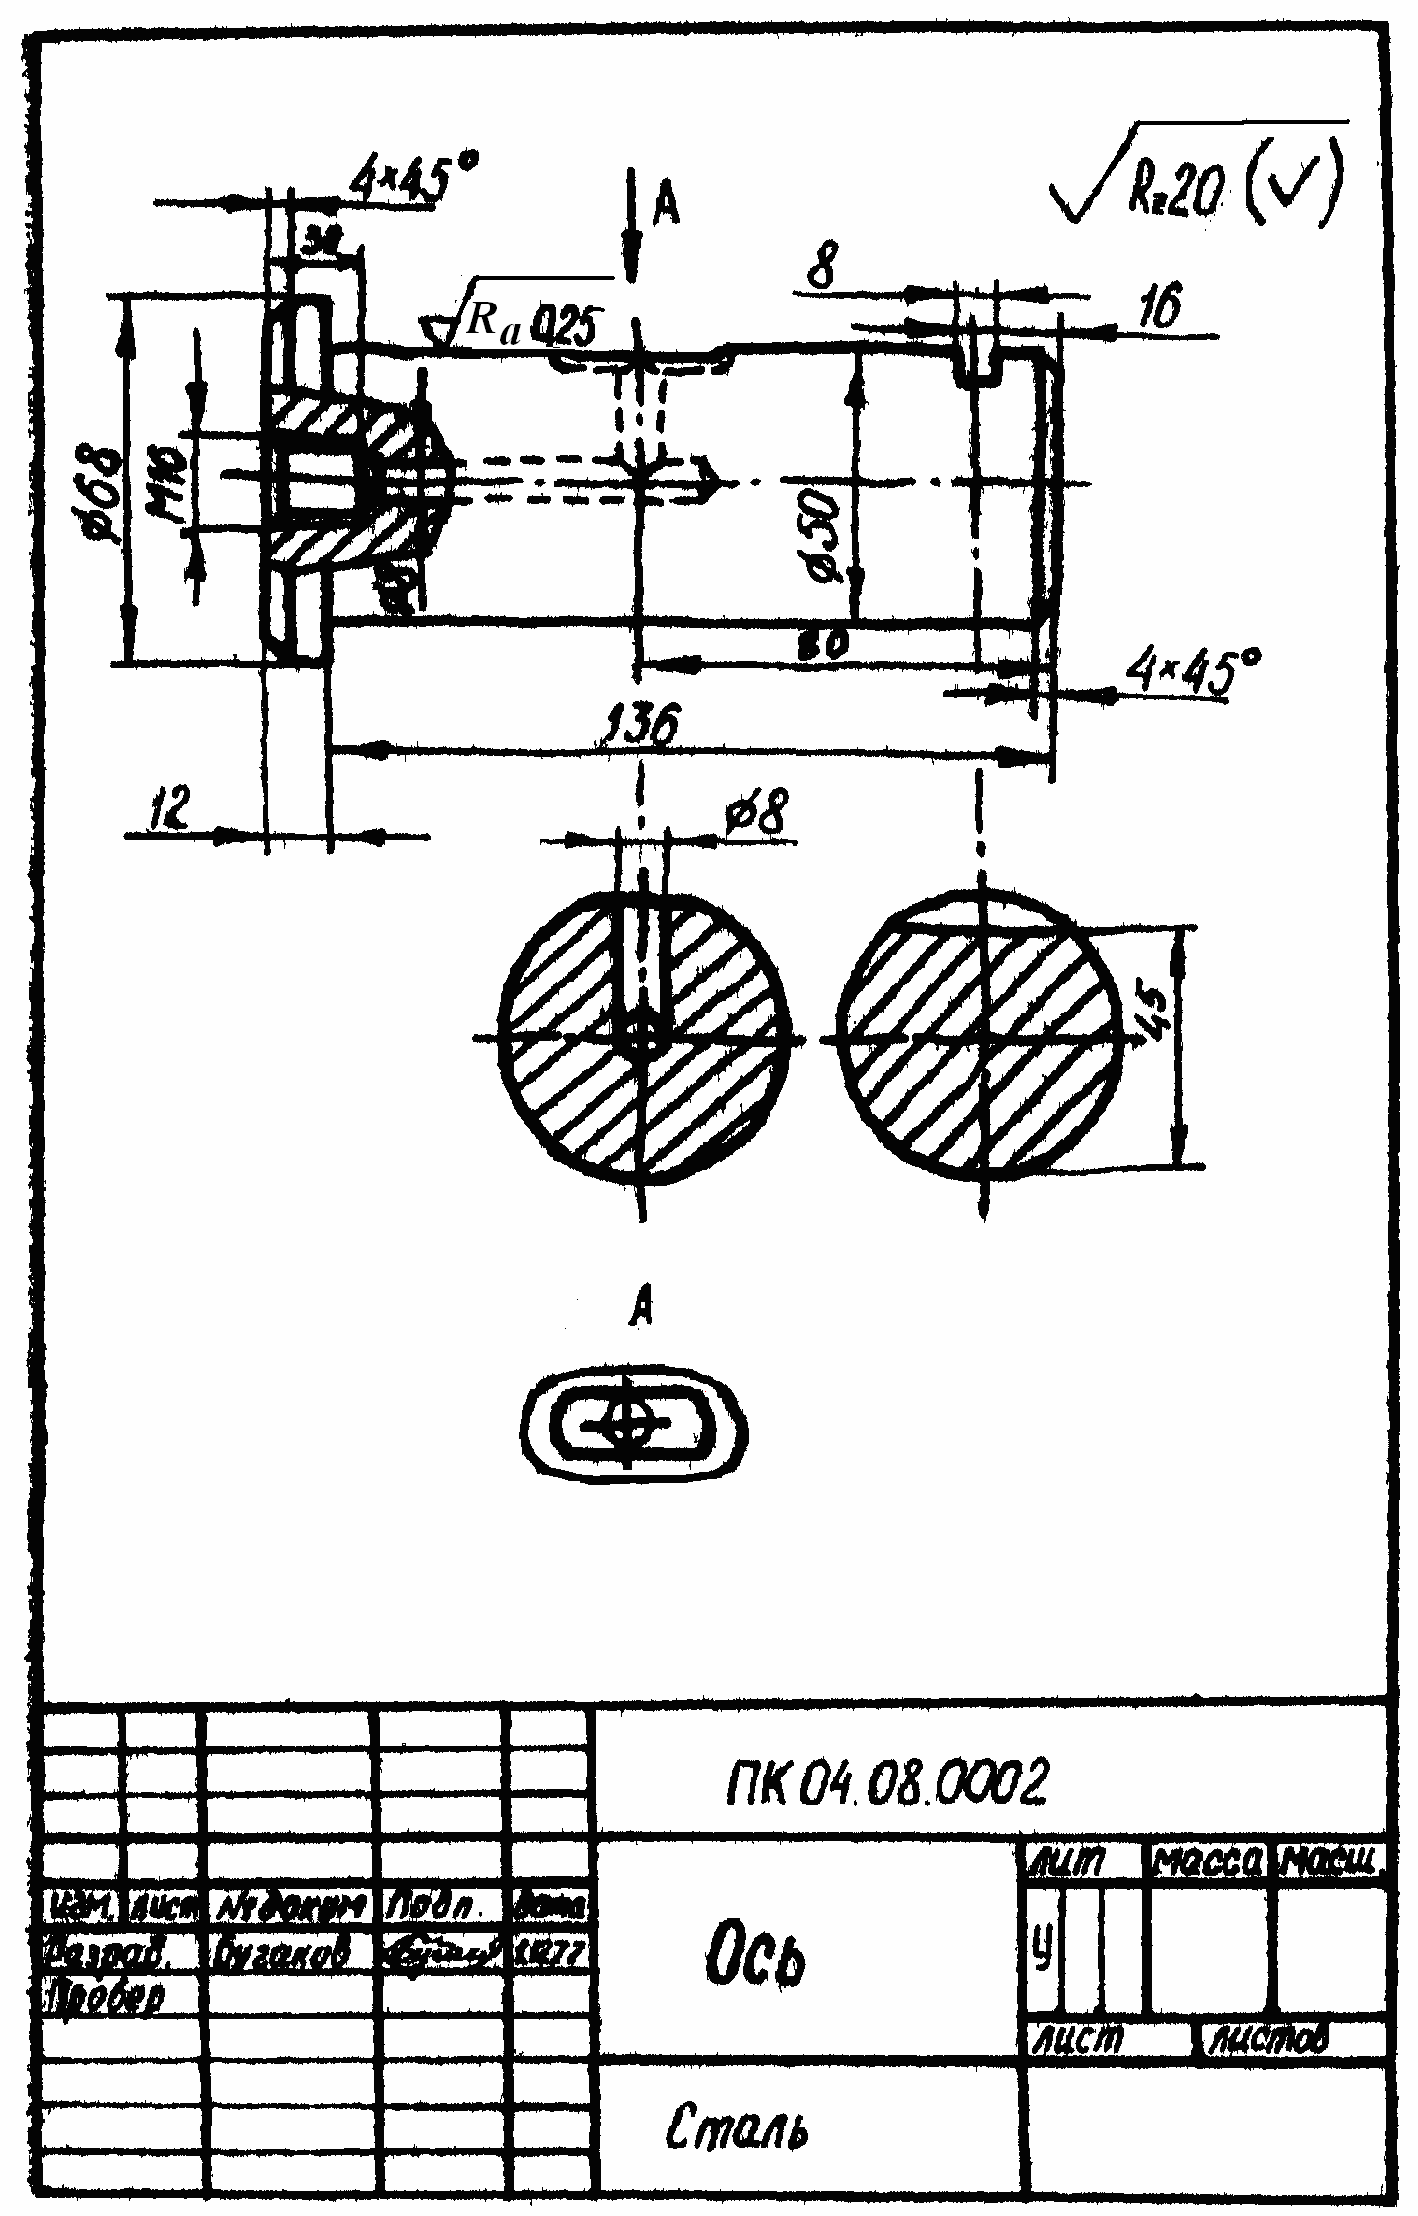

3.2.2.8. РГР №3 Эпюр № 6. Выполнить чертежи 2-3 деталей и аксонометрическое изображение с вырезом (Рис. 1).

ФоФормат | Зона | Поз. | Обозначение | Наименование | Кол. | Примечание
 |  |  |  | Документация
А2 |  |  | МЧ00.52.00.00.СБ | Сборочный чертеж
 |  |  |  | Детали
A3 |  | 1 | МЧ00.52.00.01 | Корпус | 1
А4 |  | 2 | МЧ00.52.00.02 | Крышка | 1
А4 |  | 3 | МЧ00.52.00.03 | Штуцер | 1
А4 |  | 4 | МЧ00.52.00.04 | Фланец | 1
А4 |  | 5 | МЧ00.52.00.05 | Маховичок | 1
А4 |  | 6 | МЧ00.52.00.06 | Шпиндель | 1
А4 |  | 7 | МЧ00.52.00.07 | Втулка | 1
А4 |  | 8 | МЧ00.52 00 08 | Клапан | 1
А4 |  | 9 | МЧ00.52.00.09 | Прокладка | 1
 |  |  |  | Стандартные изделия
 |  | 10 |  | Гайка М8.5 | 2
 |  |  |  | ГОСТ 5915-70
 |  | 11 |  | Гайка М10.5 | 1
 |  |  |  | ГОСТ 5915-70
 |  | 12 |  | Кольцо СГ 30-19-3 | 4
 |  |  |  | ГОСТ 6418—81
 |  | 13 |  | Шпилька M8×30.58 | 2
 |  |  |  | ГОСТ 22034—76
Клапан предназначен для пропускания жидкости. При вращении маховичка поз. 5 против часовой стрелки, шпиндель поз. 6 с клапаном поз. 8 будет подниматься и пропускать жидкость. Для прекращения подачи жидкости маховичок необходимо вращать по часовой стрелке до отказа
Для предупреждения утечки жидкости через зазоры между корпусом поз. 1 и деталями поз. 4 и поз 6 предусмотрено сальниковое уплотнение из колец поз 12 Уплотнительные кольца поджимаются фланцем поз 4, который крепится шпильками поз 13 и гайками поз 10. Для герметичности между корпусом и крышкой поз 2 ставится прокладка поз 9
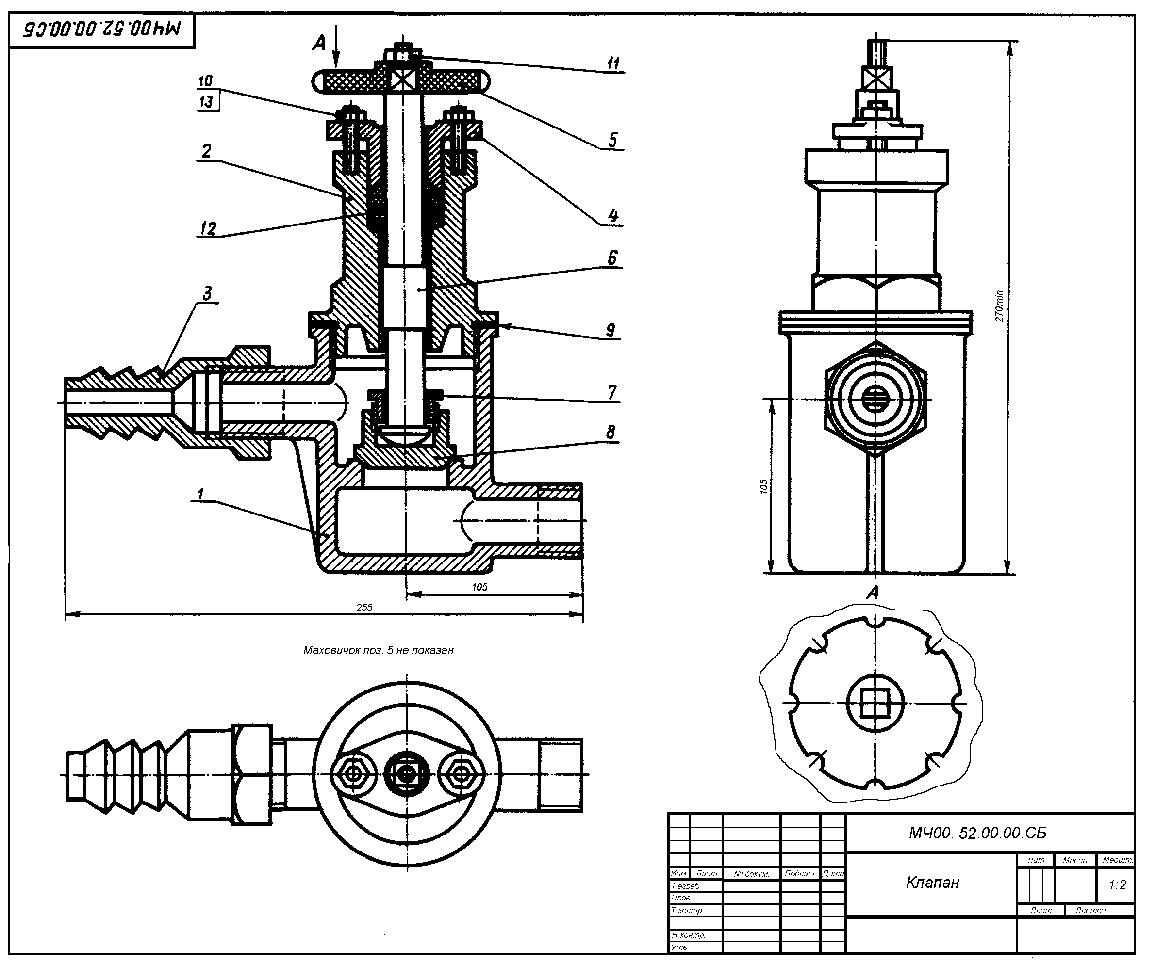
Материал деталей поз. 1…4 — СЧ 15 ГОСТ 1412—79, детали поз. 5 — Листы винипласта ВН 1500×800 ГОСТ 9639—71, деталей поз. 6, 8 — Сталь 40 ГОСТ 1050—74
Рис. 1. Клапан

Типовая контрольная работа

Задача 1. Построить линию пересечения поверхности вращения плоскостью | Задача 2. Определить точки пересечения поверхности с прямой линией
Используя материалы лекций и учебной литературы, подготовьте ответы на вопросы к экзамену:

      - Ортогональные проекции. Метод Монжа. Эпюр Монжа и его свойства.
      - Задание прямых на эпюре. Различное положение прямой относительно плоскостей проекций. Взаимное положение прямых в пространстве. Теорема о проекциях прямого угла. Определение видимости на чертеже. Метод конкурирующих точек. Основные задачи на прямую линию.
      - Задание плоскости на чертеже. Принадлежность прямой и точки заданной плоскости. Линии уровня плоскости. Положения плоскости относительно плоскостей проекции. Свойство проецирующей плоскости.
      - Пересечение прямой и плоскости общего положения. Пересечение плоскостей общего положения. Перпендикулярность прямой и плоскости.
      - Способ вращения вокруг оси, перпендикулярной к плоскости проекций. Способ плоскопараллельного перемещения. Способ замены плоскостей проекций.
      - Многогранники. Пересечение поверхности многогранников с плоскостью общего и частного положения. Пересечение поверхности многогранника с прямой общего положения.
      - Способы образования кривых поверхностей и задание их на чертеже. Классификация кривых поверхностей. Определитель кривых поверхностей. Поверхности вращения. Основные понятия.
      - Пересечение кривой поверхности с проецирующей плоскостью. Пересечение кривой поверхности с прямой общего положения. Пересечение кривой поверхности с плоскостью общего положения. Алгоритмы решения.
10. Способ секущих плоскостей. Алгоритм построения.
11. Аксонометрические проекции. Общие понятия и определения. Стандартные аксонометрические проекции. Выбор вида аксонометрических проекций. Окружность в прямоугольной аксонометрии.
12. Названия и расположение видов на чертеже (по ГОСТ 2.305-2008).
13. Что такое главный вид, дополнительный вид, их обозначение на чертеже.
14. Что следует использовать для уменьшения числа видов?
15. Различие между разрезом и сечением.
16. Могут ли разрезы располагаться на месте соответствующих видов?
17. Какой разрез называется местным?
18. В каких случаях допускается соединять половину вида и половину разреза? Какими линиями их соединяют? Как они располагаются на чертеже?
19. Какими линиями обводятся сечения (не входящие в состав разреза) и как они обозначаются?
20. Как изображают контур вынесенного и наложенного сечения?
21. Когда применяется и как обозначается выносной элемент? Где он располагается?
22. Как различают разрезы в зависимости от числа секущих плоскостей? Какой разрез называют сложным?
23. Особенности вычерчивания спиц, тонких стенок, ребер, если секущая плоскость направлена вдоль оси и длинной стороны такой детали?
24. Как изображаются на чертеже оси прямоугольной изометрической проекции (ГОСТ 2.317-69)?
25. Изображение резьбы (ГОСТ 2.311-68).

Методические материалы, определяющие процедуры оценивания знаний, умений, навыков и (или) опыта деятельности, характеризующих этапы формирования компетенций, формируемых в ходе освоения данной дисциплины (модуля)

Формы контроля (процедуры оценивания)

Решение задач - форма контроля, представляющая собой ответы по решению задач в письменной и устной форме.
Расчетно-графическая работа (РГР) - самостоятельная графическая работа студента, в основе которой лежит решение сквозной задачи, охватывающей несколько тем дисциплины, и включающей осуществление расчетов, обоснований и выводов. РГР оценивается ведущим преподавателем при проверке правильности и полноты ее выполнения.
Контрольная работа - письменная работа студента, направленная на решение задач или заданий, требующих поиска обоснованного ответа.
Шкала оценки решения задач
Оценка | Описание
«5» | Обучающийся глубоко и прочно освоил методы решения задач, исчерпывающе, последовательно, четко и логически стройно их выполняет, умеет тесно увязывать теорию с ходом решения, свободно справляется с типовыми вопросами по тематике задач, причем не затрудняется с ответом при возможном видоизменении заданий.
«4» | Обучающийся твердо знает материал и методы решения задач, исчерпывающе, последовательно, четко и логически стройно их выполняет, не допуская существенных неточностей в ответе на типовые вопросы, правильно применяет теоретические положения, владеет необходимыми навыками и приемами их выполнения, но затрудняется с ответом при видоизменении заданий, при обосновании полученных данных возникают незначительные затруднения в использовании изученного материала.
«3» | Обучающийся имеет фрагментарные знания по материалу и методам решения задач, но не усвоил основные детали, допускает неточности, недостаточно правильные формулировки, нарушения логической последовательности в изложении представленного материала.
«2» | Обучающийся не владеем материалом по тематике решения задач
Шкала оценки выполнения РГР
Оценка | Описание
«5» | Демонстрирует полное понимание проблемы. Все требования, предъявляемые к выполнению РГР, выполнены. Представленные решения отличаются оригинальностью и логичностью изложения
«4» | Демонстрирует значительное понимание проблемы. Все требования, предъявляемые к выполнению РГР, выполнены.
«3» | Демонстрирует частичное понимание проблемы. Большинство требований, предъявляемых к выполнению РГР, выполнены.
«2» | Требования, предъявляемые к выполнению РГР, не выполнены.
Шкала оценки выполнения контрольной работы
Оценка | Описание
«5» | Демонстрирует полное понимание хода решения. Представленный ответ по вопросам контрольной работы отличается оригинальностью и логичностью изложения.
«4» | Демонстрирует значительное понимание хода решения. Поставленные контрольные вопросы раскрыты в достаточном объеме, но присутствуют несущественные неточности.
«3» | Демонстрирует частичное понимание сути хода решения. Поставленные контрольные вопросы в целом раскрыты, но присутствуют значительные неточности в формулировке требуемых определений.
«2» | Ответы на поставленные вопросы не получены.
Шкала оценки устного ответа на экзамене по данной дисциплине
Оценка | Описание
«5» | Обучающийся глубоко и прочно освоил программный материал, исчерпывающе, последовательно, четко и логически стройно его излагает, умеет тесно увязывать теорию с практикой, свободно справляется с задачами, вопросами и другими видами применения знаний, причем не затрудняется с ответом при видоизменении заданий, использует в ответе материал монографической литературы, правильно обосновывает принятое решение, владеет разносторонними навыками и приемами выполнения практических задач.
«4» | Обучающийся твердо знает материал, грамотно и по существу излагает его, не допуская существенных неточностей в ответе на вопрос, правильно применяет теоретические положения при решении практических вопросов и задач, владеет необходимыми навыками и приемами их выполнения, но затрудняется с ответом при видоизменении заданий, при обосновании принятого решения возникают незначительные затруднения в использовании изученного материала.
«3» | Обучающийся имеет фрагментарные знания основного материала, но не усвоил его деталей, допускает неточности, недостаточно правильные формулировки, нарушения логической последовательности в изложении программного материала, испытывает затруднения при выполнении практических работ.
«2» | Обучающийся не знает значительной части программного материала, допускает существенные ошибки, неуверенно, с большими затруднениями выполняет практические работы.

ПРИЛОЖЕНИЕ 3
к рабочей программе дисциплины
«Начертательная геометрия и инженерная графика»
Задания закрытого типа
№ задания |  | Формулировка задания |  | Варианты ответов | Правильный ответ
1 |  | Какой разрез является горизонтальным?  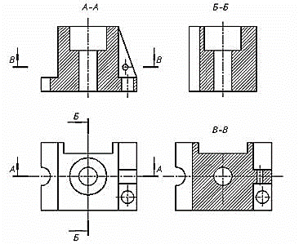 |  | 1–А-А; 2–Б-Б;  3–В-В | В-В
2 |  | Укажите правильную последовательность операций нахождения точек пересечения отрезка АВ с поверхностью пирамиды: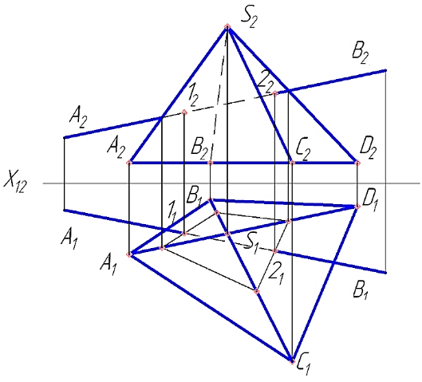 |  | а) Построить контур сечения пирамиды вспомогательной плоскостью.  б) Определить видимость отрезка АВ относительно пирамиды.  в) Провести через отрезок АВ вспомогательную проецирующую плоскость.  г) Найти точку пересечения отрезка АВ с контуром пересечения. | в, а, г, б
3 |  | Какая фигура получается в сечении данного многогранника плоскостью α?  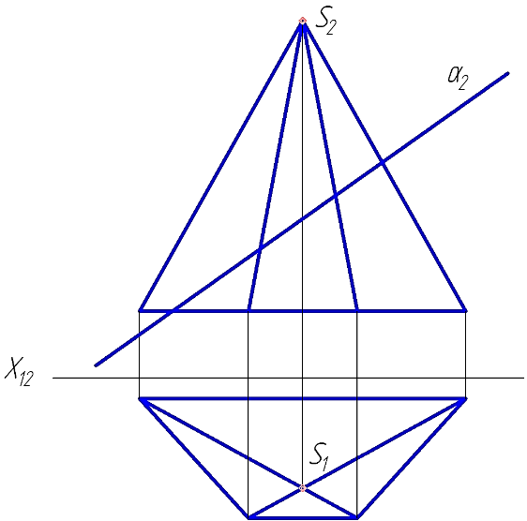 |  | а) треугольник;  б) четырехугольник;  в) пятиугольник;  г) шестиугольник. | в
4 |  | Сфера изображена на рисунке |  | - а;  - б;  - в;  - г;  - д | 4
5 |  | Цилиндр изображён на рисунке |  | - а;  - б;  - в;  - г;  - д | 3
6 |  | Укажите правильную последовательность выполнения эскиза: |  | а) Компоновка изображений на листе.  б) Инструментальные замеры и нанесение размерных чисел.  в) Нанесение изображений элементов детали. Оформление видов, разрезов и сечений.  г) Выбор формата листа. Подготовка листа.  д) Нанесение выносных и размерных линий и условных знаков.  е) Ознакомление с деталью.  ж) Выбор главного вида и других необходимых изображений.  з) Окончательное оформление эскиза. | е,ж,г,а,в,д,б,з
7 |  | Видом называется: |  | - Изображение видимой части предмета, обращенной к наблюдателю.  - Любое изображение предмета, выполненное с помощью чертежных инструментов.  - Все, что изображено на бумаге. | 1
8 |  | Горизонтальные размеры правильно нанесены на рисунке:  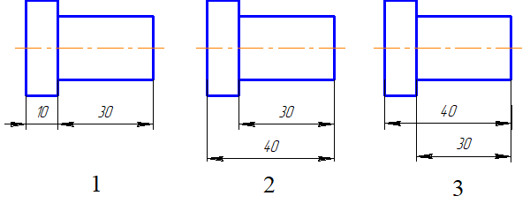 |  | а) 1;  б) 2;  в) 3 | а
9 |  | Сечение детали правильно изображено на рисунке:  2  1  3 |  | а)1;  б) 2;  в) 3 | а
10 |  | Резьбовое соединение верно изображено на рисунке: |  | а)1;  б) 2;  в) 3 | б
11 |  | Вертикальные размеры правильно нанесены на рисунке:  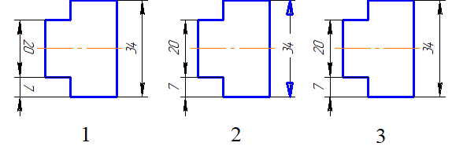 |  | а)1;  б) 2;  в) 3 | в
12 |  | Сечение детали правильно изображено на рисунке:  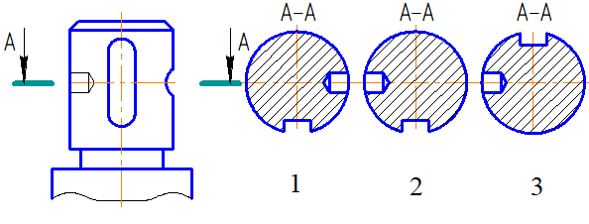 |  | а)1;  б) 2;  в) 3 | б
13 |  | Резьба на стержне на виде слева изображена правильно на рисунке: |  | а)1;  б) 2;  в) 3 | в
14 |  | На каком чертеже заданная поверхность не является поверхностью вращения?  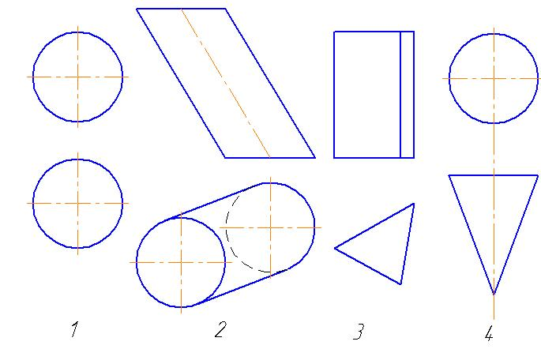 |  | а)1;  б) 2;  в) 3;  г) 4 | в
15 |  | Установите соответствие: |  | - Разрез, выполненный двумя и более секущими плоскостями.  - Сложный разрез, выполненный параллельными секущими плоскостями.  - Вертикальный разрез, выполненный секущей плоскостью, параллель-ной фронтальной плоскости проекций.  - Сложный разрез, выполненный пересекаю-щимися плоскостями.  - Разрез, выполненный секущей плоскостью только в отдельном, ограниченном месте предмета.  - Разрез, выполненный секущей плоскостью, составляющей с горизонтальной плоскостью проекций угол, отличный от прямого.  А. Фронтальный разрез:  Б. Ломаный разрез:  В. Наклонный разрез:  Г. Ступенчатый разрез  Д. Сложный разрез:  Е. Местный разрез: | 1-Д; 2-Г; 3-А; 4-Б; 5-Е; 6-В
16 | На каком чертеже изображена фронтально проецирующая прямая?  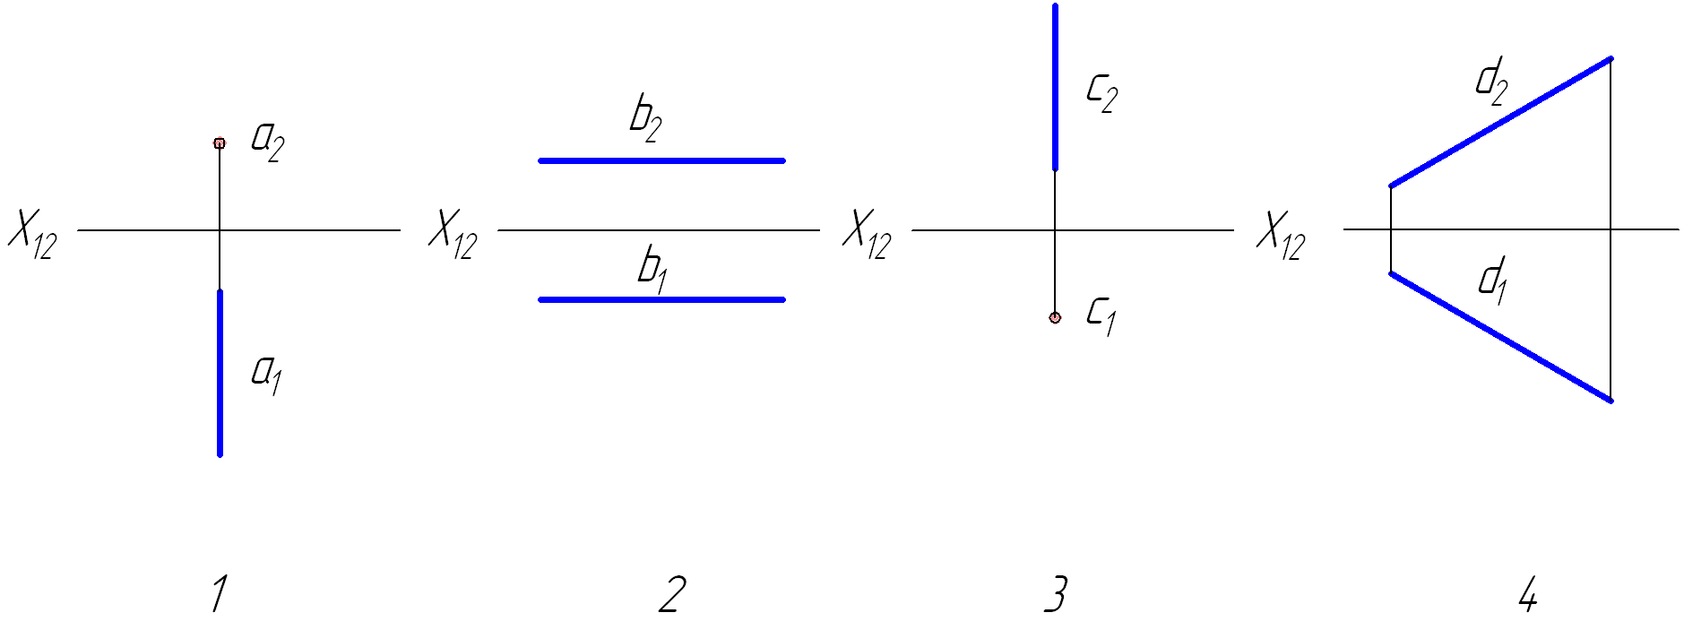 |  | а)1;  б) 2;  в) 3;  г) 4 |  | а
17 | Линейные размеры на чертеже указывают в: |  | - миллиметрах  - сантиметрах  - метрах |  | 1.
18 | Установите соответствие между текстом и рисунком  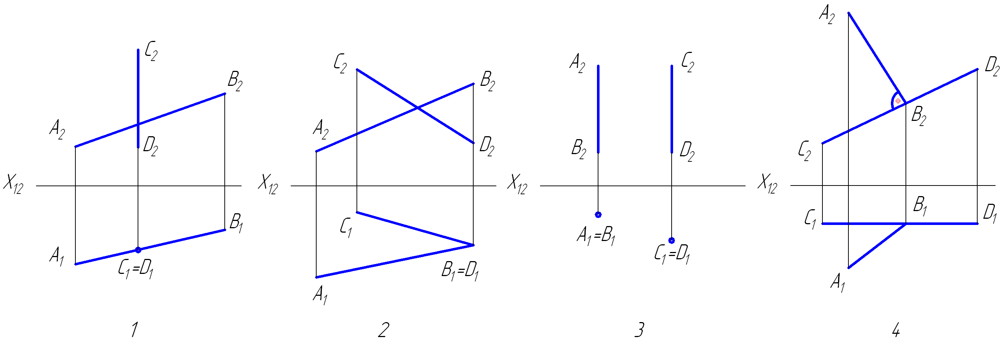 |  | А. Параллельные прямые  Б. Скрещивающиеся прямые  В. Пересекающиеся прямые  Г. Перпендикулярные прямые |  | 1-В; 2-Б; 3-А; 4-Г
19 | Сечение А-А изображено на рисунке: |  | а)1;  б) 2;  в) 3 |  | а
20 | Верным является утверждение: рабочий чертеж следует чертить: |  | - Только в натуральную величину.  - В произвольном масштабе.  - В стандартном масштабе. |  | 3.
21 | На поверхности пирамиды лежит точка:  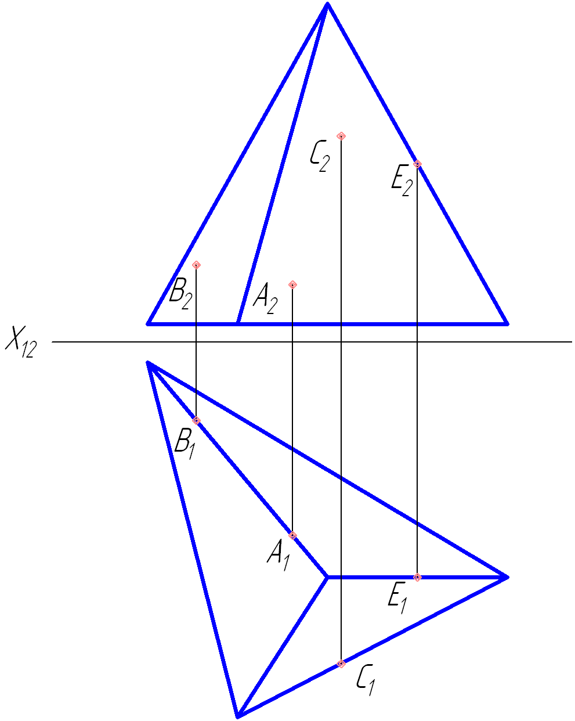 |  | - A;  - B;  - C;  - E. |  | 4
22 | Форматы листов определяются: |  | - Размерами внешней рамки.  - Размерами внутренней рамки.  - Произведением длинной и короткой сторон листа |  | 1.
23 | Размер детали с обрывом правильно нанесен на рисунке:  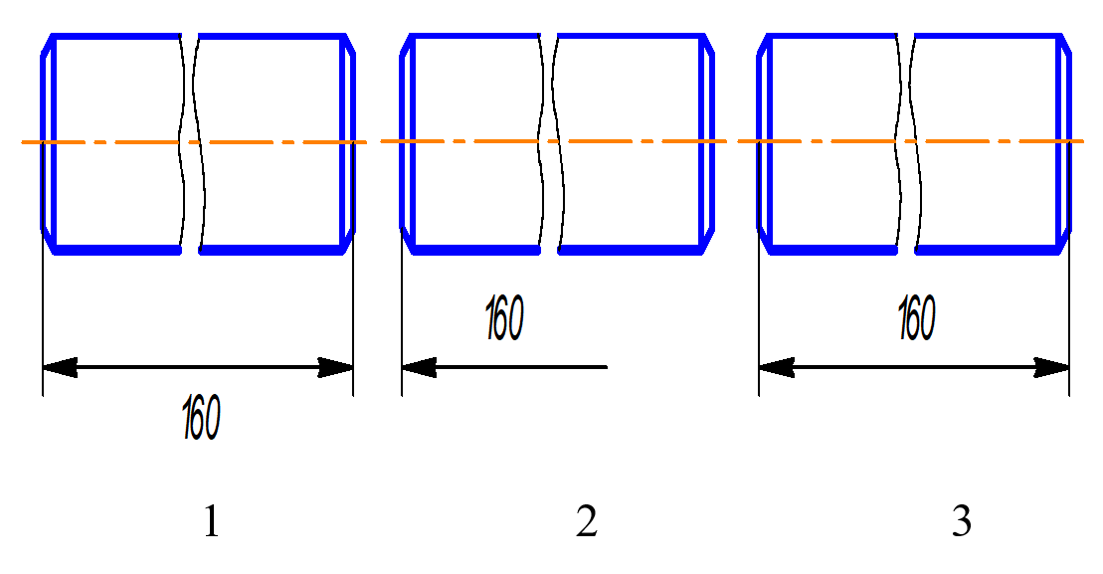 |  | а) 1  б) 2  в) 3 |  | в
24 | На каком чертеже длина проекции отрезка равна самому отрезку?  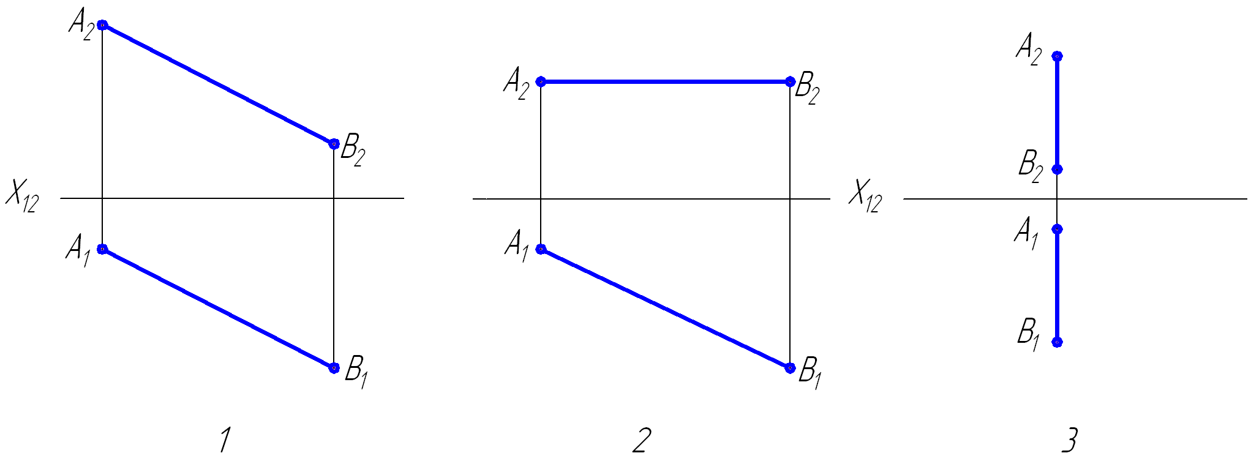 |  | а)1;  б) 2;  в) 3 |  | б
25 | Какие вспомогательные секущие плоскости следует применять для построения линий пересечения заданных поверхностей?  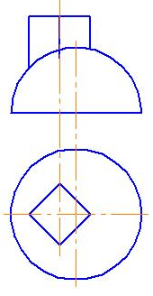 |  | - Горизонтально-проецирующие;  - Горизонтальные;  - Фронтально-проецирующие;  4) Фронтальные. |  | 4.
26 | Располагать только вертикально можно формат: |  | - А0  - А4  - А2 |  | 2
27 | Штриховая линия применяется для обозначения на чертеже: |  | - линии невидимого контура  - линии видимого контура  - осевой линии |  | 1
28 | Сечения делятся на: |  | - Основные и дополнительные.  - Местные и главные.  - Наложенные и вынесенные. |  | 3
29 | Горизонтальная линия уровня показана на рисунке:  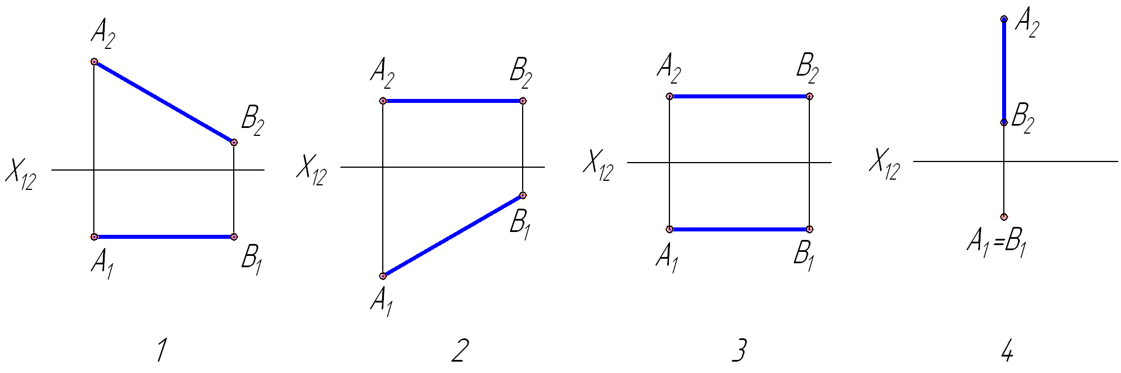 |  | а)1;  б) 2;  в) 3;  г) 4 |  | б
30 | Две пересекающиеся прямые изображены на чертеже:  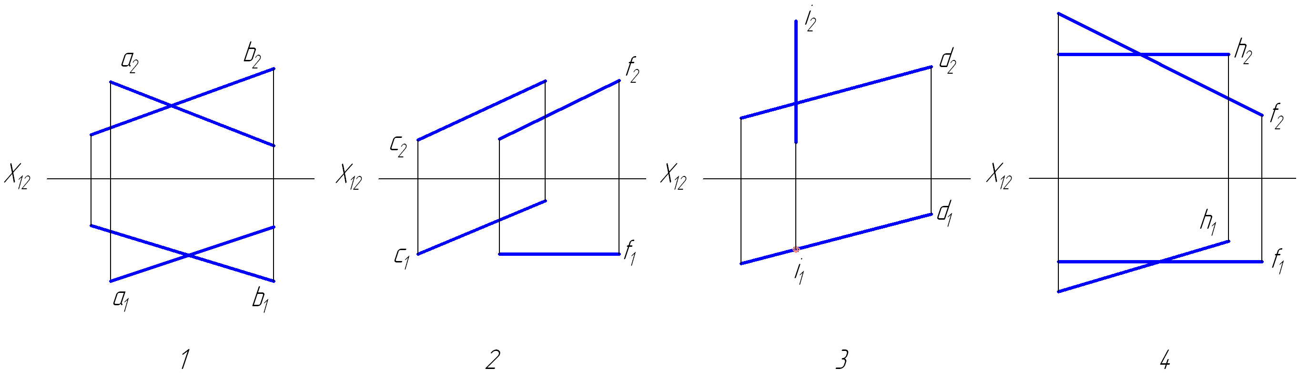 |  | а)1;  б) 2;  в) 3;  г) 4 |  | в

Задания открытого типа
№ задания | Формулировка задания | Правильный ответ
1 | Линия пересечения заданных тел определяется с использованием вспомогательных плоскостей… в качестве посредника  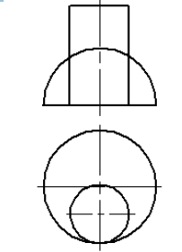 | уровня
2 | Метрическая резьба диаметром 40 и шагом 1,5 мм обозначается на чертеже… | М40×1,5
3 | В сечении данного многогранника плоскостью α, получается…  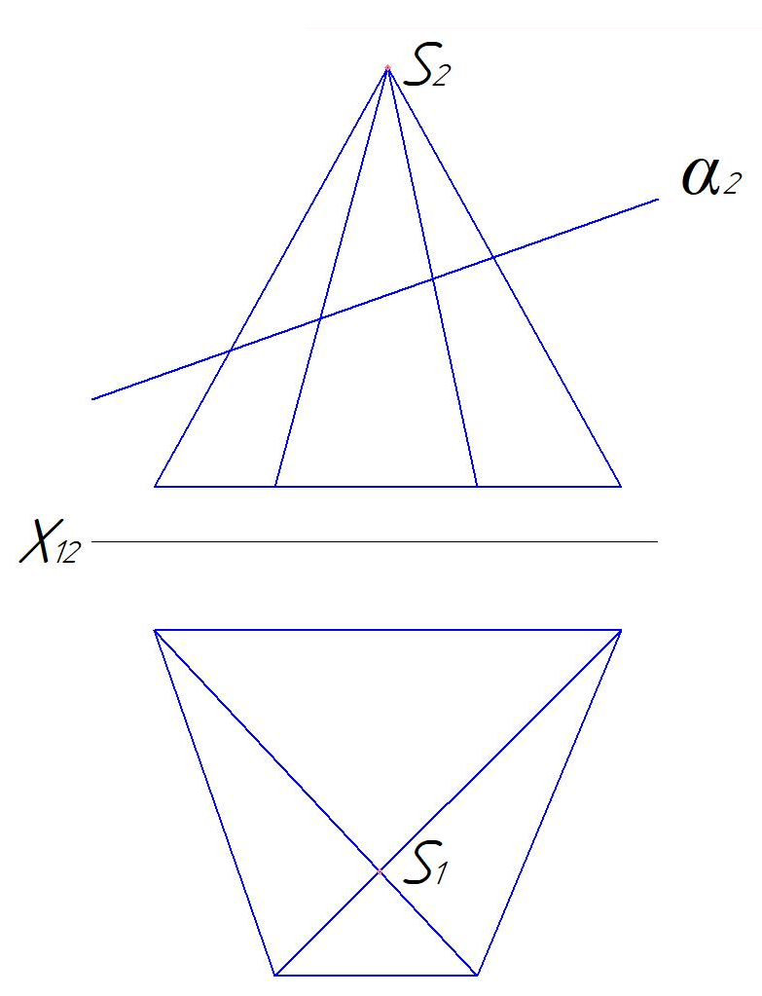 | Четырехугольник
4 | Резьба, имеющая профиль равностороннего треугольника называется.... | метрическая
5 | Изображение отдельного ограниченного участка поверхности предмета называется... видом | местным
6 | При пересечении данных поверхностей получится …  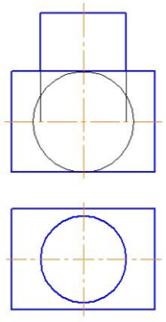 | пространственная кривая
7 | При пересечении цилиндра вращения плоскостью наклонной к его оси и пересекающей все его образующие в сечении получается … | эллипс
8 | Резьба, у которой ход равен шагу, называется …: | однозаходной
9 | При нанесении размеров на чертеже детали каждый размер наносится … раз. | один
10 | Изделие, изготовленное из однородного материала без применения сборочных операций, называется … | деталь
11 | Рабочий чертеж следует чертить только в … масштабе | стандартном
12 | Конструкторский документ, выполненный от руки, в глазомерном масштабе, называется … | эскиз
13 | Цифра 20 в обозначении «Болт М 20х80 ГОСТ 7798-70» означает … резьбы | диаметр
14 | Для детали, изображенной на чертеже, целесообразно выполнить … | ломанный
15 | Вид, получаемый на плоскости непараллельной основным плоскостям проекций, называется … | дополнительным
16 | Проецирование называют прямоугольным, если проецирующие лучи … по отношению к плоскости проекций | перпендикулярны
17 | На плоскости П2 лежит точка… | С
18 | На рисунке а прямая b … отрезку АВ  а) б) в) | параллельна
19 | Вид по стрелке Б называется… | местный
20 | Текстовой документ, определяющий состав изделия, состоящего из двух и более частей, называется… | спецификация
21 | Документ, содержащий изображение изделия и другие данные, необходимые для его сборки и контроля называется … чертежом | сборочным
22 | Размеры на чертеже детали нанесены … способом | комбинированным
23 | Линия пересечения поверхности конуса плоскостью Σ называется …  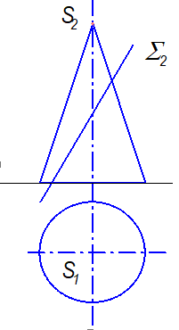 | парабола
24 | В сечении данной призмы плоскостью β получается …  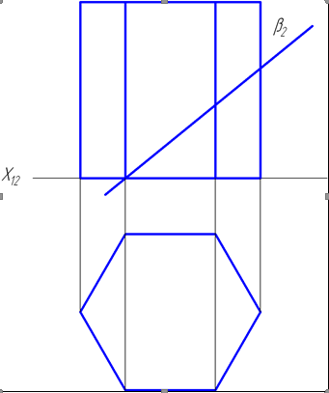 | пятиугольник
25 | Граница резьбы изображается сплошной … линией. | толстой
26 | Для детали, изображенной на чертеже, необходимо выполнить … разрез | ступенчатый
27 | Конструкторский документ, выполненный от руки, в глазомерном масштабе, называется … | эскиз
28 | Надпись на чертеже M 24x2 обозначает … резьбу. | метрическую
29 | На поверхности пирамиды лежит точка …  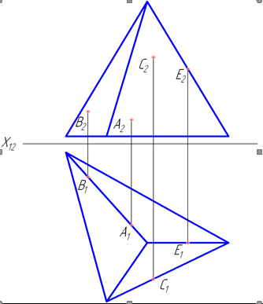 | E
30 | угол наклона прямой АВ определен с … плоскостью проекций.  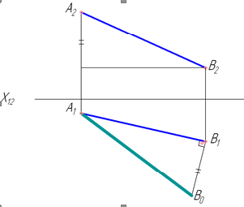 | горизонтальной

Задания с развернутым ответом

№ | Формулировка задания (вопроса) | Элементы правильного ответа
 | Что изучает начертательная геометрия? | Способы построения чертежей различных пространственных фигур и методы решения задач геометрического характера по этим чертежам
 | Что называют прямыми частного положения? | Прямые параллельные одной плоскости проекций.  Прямые перпендикулярные плоскости проекций.
 | Что называют плоскости частного положения? | Прямые перпендикулярные одной плоскости проекций.  Прямые параллельные плоскости проекций.
 | Для решения каких задач служат способы преобразования комплексного чертежа? | Нахождение натуральных величин отрезков, плоскостей, углов между прямыми, плоскостями, расстояний между прямыми, расстояний от точки до плоскости.
 | Какие поверхности, в качестве вспомогательных, применяют для решения задач на взаимное пересечение поверхностей? | Способ вспомогательных секущих плоскостей.  Способ концентрических сфер.  Способ эксцентрических сфер.
 | Назначение сплошной толстой основной линии | Линии видимого контура.  Линии перехода видимые.  Линии контура сечения (вынесенного и входящего в состав разреза)
 | Назначение сплошной тонкой линии | Линии контура наложенного сечения.  Линии размерные  и выносные.  Линии штриховки.  Линии-выноски.  Полки линий-выносок и подчёркивание надписей.  Линии для изображения пограничных деталей («обстановка»).  Линии ограничения вы-носных элементов на видах, разрезах и сечениях.  Линии перехода воображаемые.  Следы плоскостей, линии построения характерных точек при специальных построениях
 | Назначение штрихпунктирной линии с двумя точками тонкой | Линии сгиба на развёртках.  Линии для изображения частей изделий в крайних или промежуточных положениях.  Линии для изображения развёртки, совмещённой  с видом
 | Что называется видом? | Изображение видимой части поверхности предмета, обращённой к наблюдателю.
 | Какие виды относятся к основным? | Виды получаемые на основных плоскостях проекций – вид спереди (главный вид); вид сверху; вид слева; вид справа; вид снизу; вид сзади.
 | Что называется разрезом? | Изображение предмета, мысленно рассечённого одной или  несколькими плоскостями. На разрезе показывается то, что получается  в секущей плоскости и что расположено за ней.
 | Что называется сечением? | Изображение фигуры, получающейся при мысленном рассечении предмета одной или несколькими плоскостями. На сечении  показывается только то, что получается непосредственно в секущей плоскости.
 | Что такое выносной элемент? | Дополнительное отдельное изображение (обычно увеличенное) какой-либо части предмета, требующей графического  и других пояснений в отношении формы, размеров и иных данных.
 | Что называют разъёмными соединениями? | Разъёмными называются соединения, повторная сборка и разборка  которых возможна без повреждения его составных частей (соединения  при помощи резьбы, шпонок, шлицев, штифтов и др.)
 | Что такое резьба? | Поверхность, образованная при винтовом перемещении плоского контура по цилиндрической или конической поверхности.
 | Какие стандартные крепёжные резьбовые изделия применяются для соединения деталей? | Болты, винты, шпильки, гайки.
 | Что такое эскиз детали? | Конструкторский документ, выполненный от руки (без применения чертёжных инструментов), в глазомерном масштабе,  но с обязательным соблюдением пропорций элементов деталей и проекционных связей всех изображений, выполненных на эскизе.
 | Что такое чертёж детали? | Конструкторский документ, содержащий  изображение детали и другие данные, необходимые для её изготовления  и контроля.
 | Что такое сборочный чертёж? | Конструкторский документ, содержащий изображение изделия  и другие данные, необходимые для его сборки (изготовления) и контроля.
 | Что такое чертеж общего вида? | Конструкторский документ, определяющий конструкцию изделия, взаимодействие его основных составных частей и поясняющий принцип работы изделия.
 | Что такое теоретический чертёж? | Конструкторский документ, определяющий геометрическую форму (обводы) изделия и координаты расположения составных частей.
 | Что такое габаритный чертёж? | Конструкторский документ, содержащий контурное (упрощённое) изображение изделия с габаритными, установочными и присоединительными размерами.
 | Что такое спецификация? | Текстовый документ, определяющий состав сборочных единиц, комплексов и комплектов.

